Библиотечный урок – экскурсия
«Как интересен мир в библиотеке»

13,14 и 18 марта в библиотеке гимназии был проведен библиотечный урок – экскурсия для первоклассников «Как интересен мир в библиотеке»
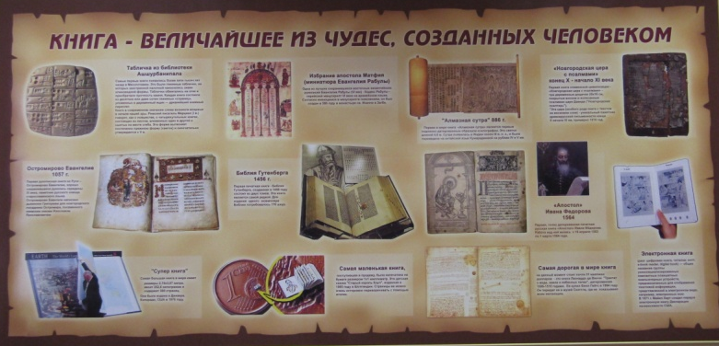
Учащиеся 1-х классов узнали, что такое абонемент, читальный зал, читательский формуляр, о правилах пользования библиотекой и библиотечной книгой.
Заведующий библиотекой, Чебохина Наталья Юрьевна, познакомила ребят с книжным фондом библиотеки. Первоклассники узнали, какие бывают книги.

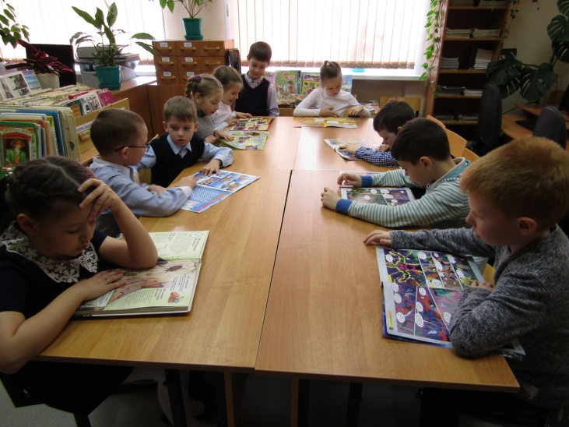

Вниманию учащихся были предоставлены разнообразные детские книги, журналы, энциклопедии для младших школьников.
Ребята с большим интересом и любопытством рассматривали их, делились друг с другом впечатлениями и в ходе урока задавали вопросы.

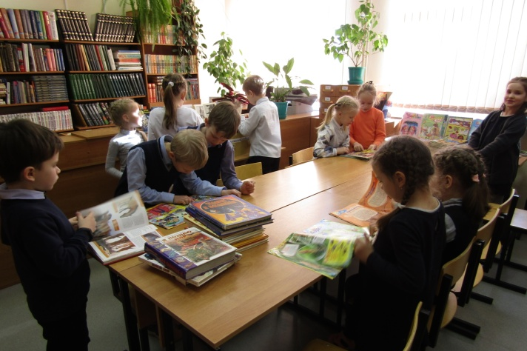

В завершение урока-экскурсии учащиеся взяли домой почитать книги и журналы. Урок получился познавательным.
Всё мероприятие было направлено на заинтересованность к чтению книг, чтобы каждый ребёнок понял, что читать, не только полезно, но и интересно.

